## 实验报告七

1. 程序代码

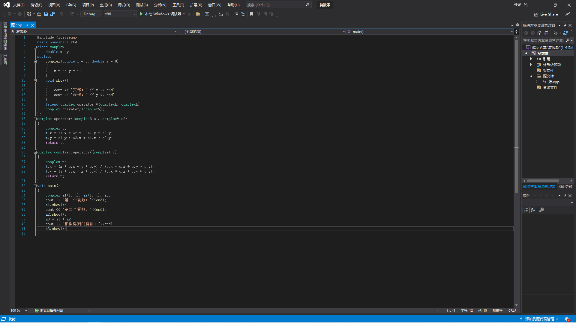

1. 程序结果

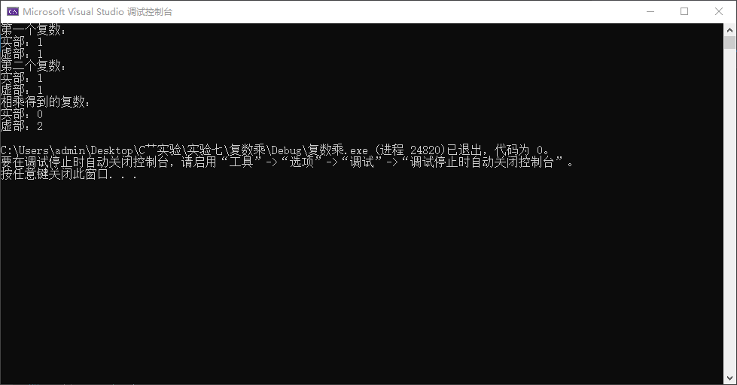

1. 感想心得

学会了应用运算符重载、部分友元函数，对C++语言编程的多态性有了一点理解，面对同一对象，有不同的思路和方法，编出的程序相似度不高，如果深入学习，C++确实是一门有意思的课程。

Copyright ©2021-2099 luozhongkai. All rights reserved